# 基于VGA驱动液晶屏的色彩测试系统设计

### 1、设计要求

基于VGA驱动液晶屏的色彩测试系统设计要求：

1. 分辨率为800*600；
2. 从左到右依次均匀地显示RED、GREEN、BLUE、YELLOW、MAGENTA、CYAN1、WHITE、BLACK共8个色带。

### 2、硬件连接

FPGA的系统时钟来自于小脚丫FPGA开发板配置的12MHz时钟晶振，连接FPGA的C1引脚。

本设计用到VGA模块，VGA模块电路连接图见图1。

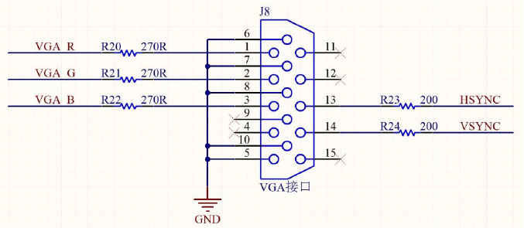

图1 VGA模块电路连接图

VGA模块管脚与小脚丫FPGA开发板的对应管脚见表1。

表1 VGA模块管脚分配

|  |  |  |  |  |  |
| --- | --- | --- | --- | --- | --- |
| VGA模块管脚 | VSYNC | HSYNC | VGA B | VGA G | VGA R |
| FPGA管脚 | G12 | F13 | F14 | G13 | G14 |

### 3、工作原理

标准VGA接口有15个引脚（见图1），但其中真正用到的有5个，HSYNC是行同步信号，VSYNC是场同步信号，VGA R、VGA G、VGA B为三原色信号，我们可以直接用I/0口去接5个信号接口，并且三色信号接口输入只可能是数字信号（0或者1），这样液晶屏上显示的颜色最多有8种。如果在FPGA与VGA接口之间加一个D/A芯片，这样可以实现更多的色彩的显示。本FPGA和底板的VGA模块的电路连接方式只支持8钟色。

VGA的接口时序如图2所示，场同步信号VSYNC在每帧数据开始的时候产生一个固定宽度的低脉冲，行同步信号HSYNC在每行开始的时候产生一个固定宽度的低脉冲，数据在某些固定的行和列交汇处有效。

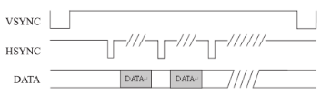

图2 VGA控制时序

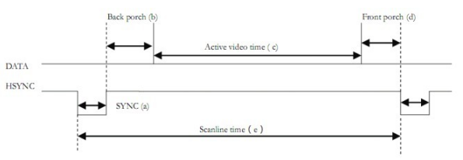

图3 VGA的行时序

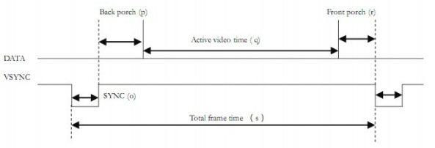

图4 VGA的场时序

表2 800*600*60HZ VGA时序表

|  |  |  |  |  |  |
| --- | --- | --- | --- | --- | --- |
| 800*600*60HZ | a段 | b段 | c段 | d段 | e段(总共n个列像素) |
| HSYNC Signal | 128 | 88 | 800 | 40 | 1056 |
| 800*600*60HZ | o段 | p段 | q段 | r段 | s段（总共n个行像素） |
| VSYNC Signal | 4 | 23 | 600 | 1 | 628 |

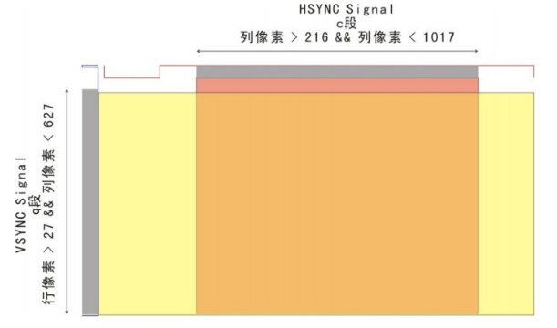

图5 VGA显示的有效区域

上图表示了，只有HSYNC Signal在C（红色部分）段和VSYNC Signal的q段（黄色部分）的激活段，数据的输入才有效。换句话来说，显示图片是发生在交叉（橘色部分）的“有效区域”下。

交叉部分的表达式可以如此描述：

列像素 > 216 && 列像素 < 1017 && 行像素 > 27 && 行像素 < 627

VGA 800*600*60HZ所需的时钟频率：1056*628*60~=40MHz。

### 4、知识点

* 了解VGA的工作原理
* 学习和应用模块化编程

### 5、参考文档

Lattice MachXO2数据手册